LES ONDES MECANIQUES

Idée générale :
-comprendre ce que sont des ondes mécaniques progressives ;
-comprendre que la description de ces ondes nécessite d’introduire des grandeurs physiques

Rappel : une onde qui se propage est la propagation d’une perturbation de proche en proche, sans transport de matière.

- PROPAGATION DES ONDES MECANIQUES PROGRESSIVES.

- Propagation d’une onde mécanique progressive à l’échelle macroscopique.

Nous allons prendre 3 exemples concrets :
** une corde à laquelle on donne une impulsion,
** un ressort comprimé
** une perturbation à la surface de l’eau.

Onde le long d’une corde  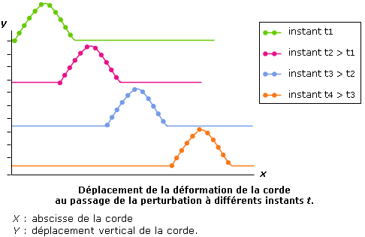 | Onde le long d’un ressort  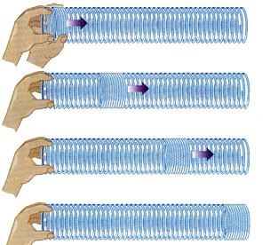 | Onde à la surface de l’eau  

Questions :
Y a-t-il transport de matière dans la propagation de ces ondes ?

Y a-t-il transport d’énergie dans la propagation de ces ondes ?

rq :
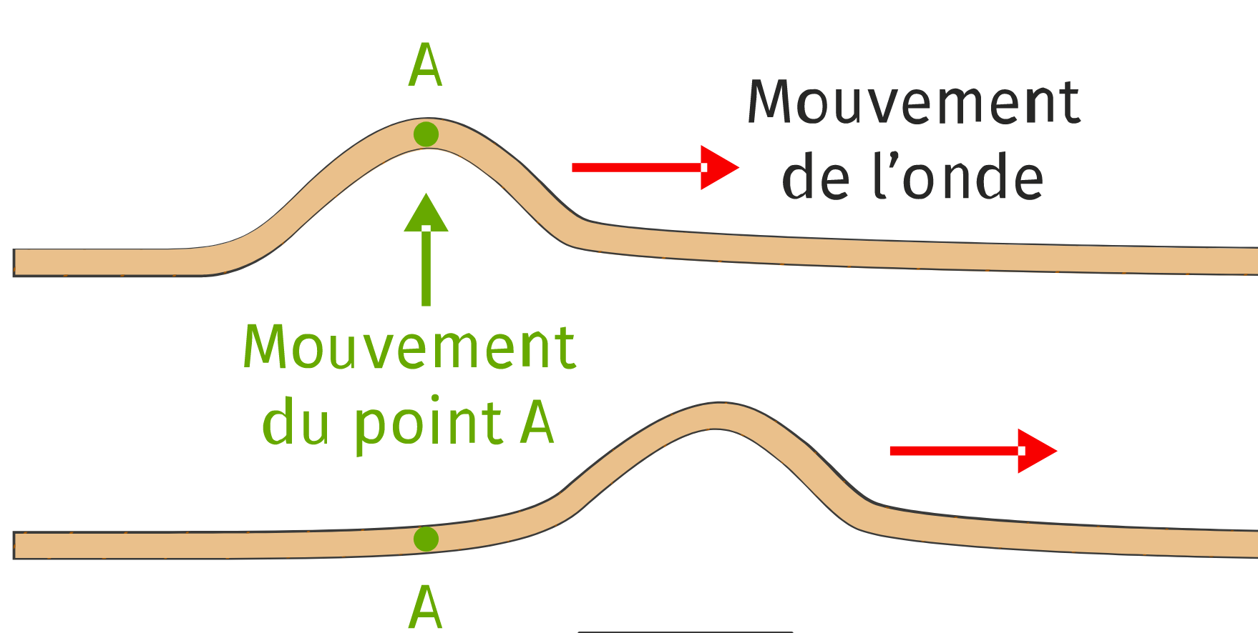 | 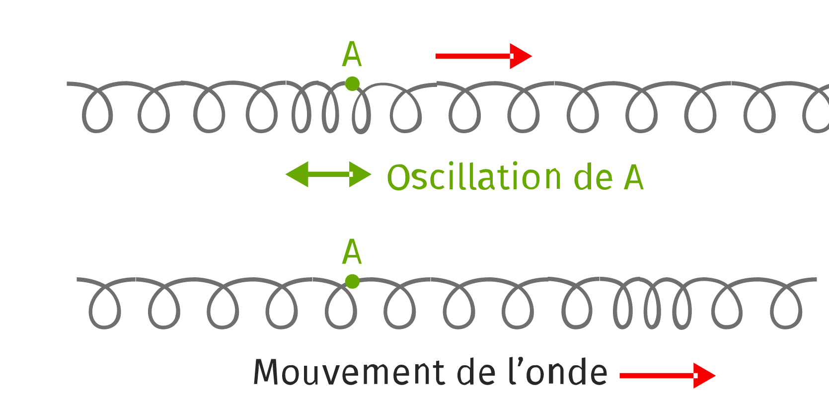
A retenir :
-Une perturbation qui se propage dans un milieu matériel s’appelle une onde mécanique.
-Cette perturbation peut modifier la position d’un objet lors de son passage : elle possède donc de l’énergie.
-Après le passage de la perturbation, le milieu matériel retrouve son état d’équilibre.
Une onde mécanique progressive est une perturbation qui se propage dans un milieu matériel, sans transport de matière mais avec transport d’énergie.

- Propagation d’une onde mécanique progressive à l’échelle microscopique.

-Lorsqu’un évènement perturbe un milieu, ce milieu subit localement une déformation : les molécules ou les atomes sont alors écartés de leur position d’équilibre et les interactions avec les entités voisines sont modifiées.
Ces entités voisines vont à leur se déplacer et interagir ensuite avec leurs voisines.

La perturbation se propage donc de proche en proche dans le milieu.
-Propriétés importantes des ondes mécaniques : les ondes mécaniques ont besoin d’un support matériel pour se propager (l’air, l’eau, le métal, le bois, etc.).
Rqe : les ondes électromagnétiques n’ont pas besoin de milieu de propagation. Dans le vide, la lumière se propage, mais pas le son.

- Célérité d’une onde mécanique progressive.
Une onde progressive qui se propage atteint un point A à un instant t_{A}​, puis un point B à un instant t_{B}​.
Le décalage temporel entre ces instants est appelé retard et noté τ (tau). Il s’exprime en seconde dans le système international.
Le retard est la durée nécessaire à l’onde progressive pour parcourir la distance d entre 2 points A et B du milieu de propagation : τ = t_{B}​−t_{A}​

Définition : la vitesse de propagation « v » ou célérité d’une onde entre deux points A et B du milieu de propagation (avec B atteint par la perturbation après un retard τ), est définie par la relation :
V = $\frac{D_{AB}}{τ}$
Dans le système international, l’unité est le m.s⁻¹.
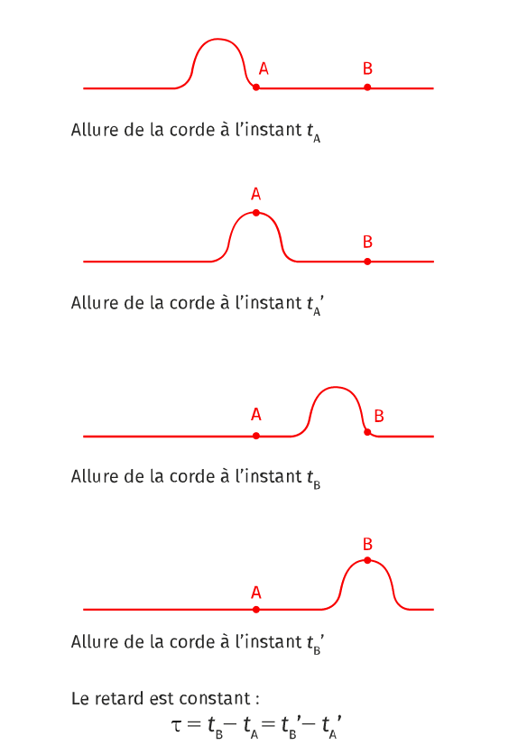

Application : déterminer la vitesse de l’onde qui se propage le long de la corde dans l’animation suivante : https://www.hatier-clic.fr/miniliens/mie/2020/9782401058705/ondes/index.html
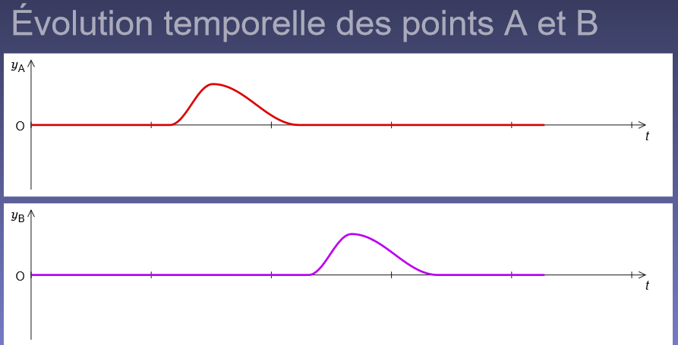

Exemples :
Onde | Son | Son | Sismique | Vague
Milieu de  propagation | Air | Eau | Terre/roche | Eau
v (m·s⁻¹) | 340 | 1 500 | 1 500 à  5 000 | 0,1 à 10 voire  plus
Les principaux facteurs jouant sur la célérité d’une onde mécanique sont la température, la masse volumique et l’élasticité du milieu de propagation.

Application 1 :
On lance une pierre dans un lac et elle tombe dans l’eau à une distance L = 9,3 m de la rive.
Calculer le retard de l’onde créée à la surface de l’eau, quand elle arrive sur le rivage, si sa célérité est v = 5,0 km·h⁻¹.

Application 2 : déterminer approximativement la vitesse de l’onde ci-dessous en m.s⁻¹.
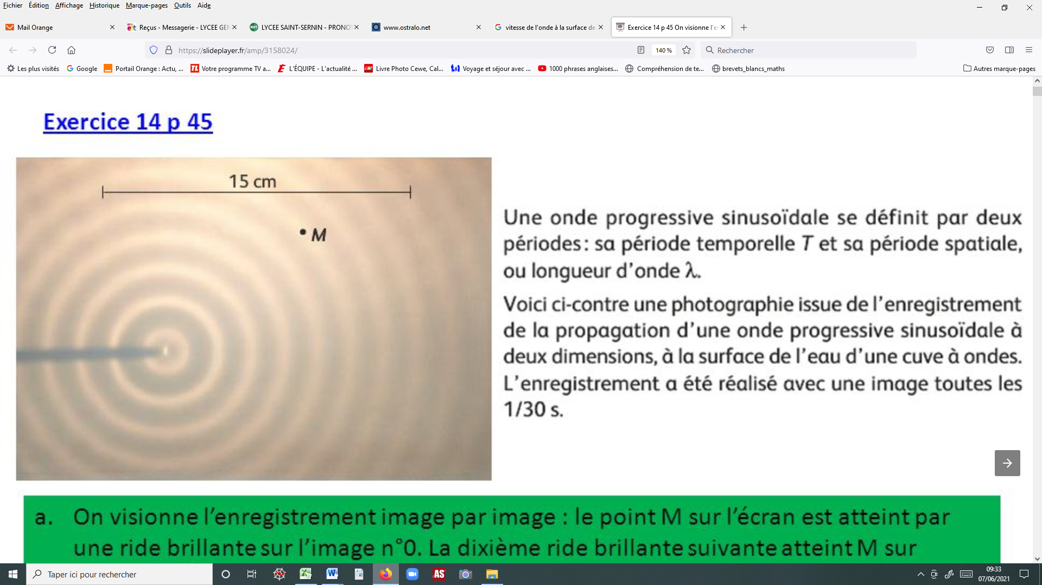
Ci-dessus, figurent les enregistrements de la propagation d’une onde périodique à la surface de l’eau.
On s’intéresse à la même ride brillante, repérée par le petit trait sur les photos.
L’enregistrement a été réalisé avec 40 images par seconde.
Sachant que la 2ème photo représente la dixième image après celle de la 1ère photo, déterminer la vitesse de propagation de cette onde.

- ONDES PROGRESSIVES PERIODIQUES.

- Définitions.

- Lorsque la perturbation se reproduit dans le temps et dans l’espace, l’onde est dite périodique.

Rappels :
- La fréquence f de l’onde est le nombre de répétitions de la perturbation par seconde.
- La période temporelle T est la plus petite durée pendant laquelle la perturbation se reproduit identique à elle-même.
- La relation entre f et T est donnée par :

- Si la propagation de la perturbation est décrite par une fonction sinusoïdale du temps y(t), l’onde sera dite sinusoïdale.
y
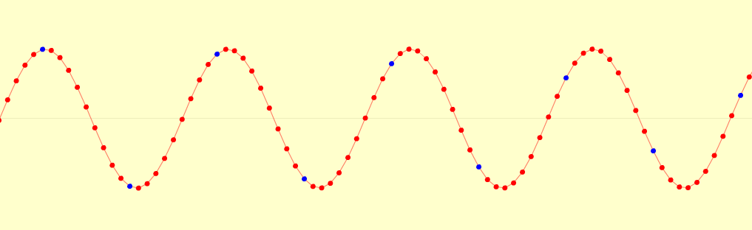
t

Vocabulaire à connaître :
Élongation : distance entre la position d’un point et sa position d’équilibre.
Amplitude : élongation maximale (représentée ci-dessus par la flèche verticale)

- Double périodicité.

Lorsqu’une onde périodique se propage dans un milieu, certains points du milieu de propagation (eau, corde, ressort) sont en phase : cela signifie qu’il existe des endroits dans le milieu de propagation où quelle que soit la date t, l’élongation y est identique (élongation identique pour tous les points jaunes ci-dessous, quel que soit t, idem pour tous les points rouges).
Ainsi, une onde périodique, en plus de posséder une période temporelle, possède également une période spatiale, appelée longueur d’onde et notée par la lettre lambda (λ).

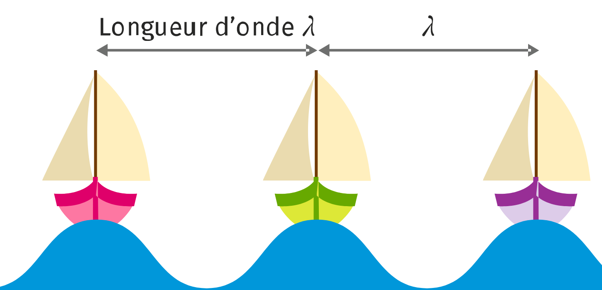

On définit alors :

- Période temporelle, T (s), appelée simplement période : plus petite durée au bout de laquelle le signal se répète identique à lui-même.
- Période spatiale λ (m), appelée longueur d’onde : plus petite distance séparant deux points pour lesquels l’élongation est identique.

- Relation entre λ, T et V.

Application 1 : propagation d’une onde le long d’une corde : déterminer V, λ et T.
Lien vers l’animation : https://phet.colorado.edu/sims/html/wave-on-a-string/latest/wave-on-a-string_fr.html
Réglages : osciller < pas d’extrémité < f moyenne < amortissement : aucun < tension : minimale < ralenti.

A retenir :

Application 2 :
Ecrire l’élongation, dans l’espace, d’un point atteint par une onde mécanique sinusoïdale, en vous aidant de l’expression de l’élongation de ce point dans le temps.

Dans le temps | Dans l’espace
y(t) = A.sin ($\frac{2π}{T}$t + φ) représente l’élongation d’un point M du milieu en fonction du temps ; un autre point M’ aura la même représentation s’il est séparé de M d’une distance égale à ……

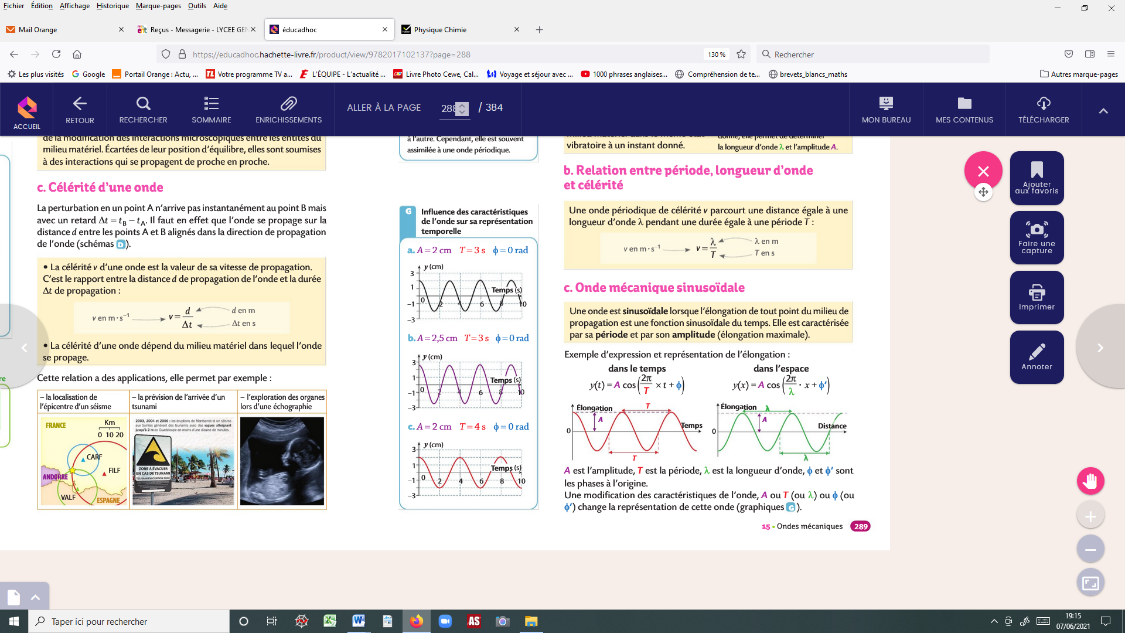
Noms des grandeurs :

A :

T :

φ :

rq : une f° sinusoïdale peut aussi bien se représenter avec le sinus qu’avec le cosinus, les 2 courbes ayant la même allure, à un déphasage près.

